XX家纺平台实施项目一期

业务需求说明书

——会员管理分册V1.0

深圳XX项目经理 | 签名(Signature) | 日期(Date)
比云科技项目经理 | 签名(Signature) | 日期(Date)
版本信息
版本 | 时间 | 状态 | 简要描述 | 部门 | 更改人 | 批准人
V0.1 |  | N | 创建 | 比云科技
V0.2 |  | M | 补充业务描述，业务功能描述 | 比云科技
V0.3 |  | M | 补充部分规则 | XX
V0.4 |  | M | 界面原型设计，业务细节补充 | 比云科技
V1.0 |  | M | 根据反馈规则补充修改 | 比云科技
V1.5
V1.6
注：状态可以为N-新建、A-增加、M-更改、D-删除。
目 录
——会员管理分册V1.0 1
1 简介 6
1.1 业务概述 6
1.2 业务目的 6
1.3 术语 6
1.4 业务范围 6
1.5 组织机构与用户 7
1.6 假设和依赖 7
2 业务描述&功能说明 7
2.1 会员信息管理 8
2.1.1 会员基本信息管理 8
2.1.1.1 业务简单描述 8
2.1.1.2 业务流程及描述 9
2.1.1.2.1 会员注册 9
2.1.1.2.2 会员认证 10
2.1.1.2.3 会员登录密码修改 10
2.1.1.2.4 客户自助修改资料 10
2.1.1.2.5 客服修改资料 11
2.1.1.2.6 会员合并 12
2.1.1.3 业务角色与权限 12
2.1.1.4 业务实体 13
2.1.1.5 业务规则 15
2.1.1.6 接口 16
2.1.2 企业会员信息管理 17
2.1.2.1 业务简单描述 17
2.1.2.2 业务流程及描述 17
2.1.2.2.1 客户创建 17
2.1.2.2.2 优惠峰值限制设定 18
2.1.2.3 业务角色与权限 19
2.1.2.4 业务实体 19
2.1.2.5 业务规则 19
2.1.2.6 接口 19
2.1.3 会员专属信息管理 20
2.1.3.1 业务简单描述 20
2.1.3.2 业务流程及描述 20
2.1.3.2.1 VIP账户信息绑定 20
2.1.3.2.2 客服解绑VIP账户 21
2.1.3.2.3 绑定VIP/会员卡账户查询 21
2.1.3.2.4 优惠券管理 22
2.1.3.2.5 地址簿信息管理 24
2.1.3.2.6 积分信息管理 24
2.1.3.2.7 会员收藏 24
2.1.3.3 业务角色与权限 25
2.1.3.4 业务实体 25
2.1.3.5 业务规则 27
2.1.3.6 接口 27
2.1.4 会员动态信息查询 28
2.1.4.1 业务简单描述 28
2.1.4.2 业务流程及描述 28
2.1.4.2.1 交易信息 28
2.1.4.2.2 售后跟踪 28
2.1.4.2.3 缺货记录 28
2.1.4.3 业务角色与权限 29
2.1.4.4 业务实体 29
2.1.4.5 业务规则 29
2.1.4.6 接口 29
2.2 会员消费积分回馈 29
2.2.1 业务简单描述 29
2.2.2 业务流程及描述 30
2.2.2.1 积分规则管理 30
2.2.2.2 积分计算 30
2.2.3 业务角色与权限 31
2.2.4 业务实体 31
2.2.5 业务规则 31
2.2.6 接口 32
2.3 会员等级管理 32
2.3.1 会员等级管理 32
2.3.1.1 业务简单描述 32
2.3.1.2 业务流程及描述 32
2.3.1.2.1 会员等级定义 32
2.3.1.2.2 会员等级状态 34
2.3.1.2.3 会员自动升降级--卡系统计算 34
2.3.1.3 业务角色与权限 35
2.3.1.4 业务实体 35
2.3.1.5 业务规则 35
2.3.1.6 接口 35
2.3.2 黑名单管理 36
2.3.2.1 业务简单描述 36
2.3.2.2 业务流程及描述 36
2.3.2.2.1 黑名单类型维护 36
2.3.2.2.2 黑名单自动更新 36
2.3.2.2.3 黑名单服务 37
2.3.2.2.4 黑名单手工维护 37
2.3.2.3 业务角色与权限 38
2.3.2.4 业务实体 38
2.3.2.5 业务规则 38
2.3.2.6 接口 39
2.4 会员分群 39
2.4.1 会员群管理 40
2.4.1.1 业务简单描述 40
2.4.1.2 业务流程及描述 40
2.4.1.2.1 群创建与管理 40
2.4.1.2.2 群成员管理 40
2.4.1.2.3 会员分群判断 41
2.4.1.2.4 后台自动分群 41
2.4.1.2.5 大客户群 42
2.4.1.3 业务角色与权限 42
2.4.1.4 业务实体 42
2.4.1.5 业务规则 43
2.4.1.6 接口 44
2.5 会员请求处理 44
2.5.1 会员请求处理 44
2.5.1.1 业务简单描述 44
2.5.1.2 业务流程及描述 44
2.5.1.2.1 价保记录 44
2.5.1.2.2 价保处理 44
2.5.1.2.3 投诉处理 45
2.5.1.3 业务角色与权限 45
2.5.1.4 业务实体 45
2.5.1.5 业务规则 46
2.5.1.6 接口 46
2.6 站内消息管理 47
2.6.1.1 业务简单描述 47
2.6.1.2 业务流程及描述 47
2.6.1.2.1 消息接收 47
2.6.1.2.2 消息审核 47
2.6.1.2.3 消息查询 47
2.6.1.2.4 消息删除 48
2.6.1.2.5 阅读处理 48
2.6.1.3 业务角色与权限 48
2.6.1.4 业务实体 48
2.6.1.5 业务规则 49
2.7 评论咨询管理 49
2.7.1 评论审核 49
2.7.1.1 业务简单描述 49
2.7.1.2 业务流程及描述 49
2.7.1.2.1 关键字定义 50
2.7.1.2.2 自动审核 50
2.7.1.2.3 人工审核 51
2.7.1.3 业务角色与权限 52
2.7.1.4 业务实体 52
2.7.1.5 业务规则 53
2.7.1.6 接口 54
2.7.2 事件触发 54
2.7.2.1 业务简单描述 54
2.7.2.2 业务流程及描述 54
2.7.2.2.1 评论事件登记 54
2.7.2.3 业务角色与权限 55
2.7.2.4 业务实体 55
2.7.2.5 业务规则 55
2.7.2.6 接口 55
2.8 会员跟踪 55
2.8.1 浏览记录跟踪 56
2.8.1.1 业务简单描述 56
2.8.1.2 业务流程及描述 56
2.8.1.3 业务角色与权限 57
2.8.1.4 业务实体 57
2.8.1.5 业务规则 57
2.8.1.6 接口 58
2.8.2 购买记录跟踪 58
2.8.2.1 业务简单描述 58
2.8.2.2 业务流程及描述 58
2.8.2.3 业务角色与权限 59
2.8.2.4 业务实体 60
2.8.2.5 业务规则 60
2.8.2.6 接口 60
2.8.3 收藏记录跟踪 60
2.8.3.1 业务简单描述 60
2.8.3.2 业务流程及描述 60
2.8.3.3 业务角色与权限 61
2.8.3.4 业务实体 61
2.8.3.5 业务规则 61
2.8.3.6 接口 61
2.8.4 缺货登记跟踪—在商品管理实现 62
2.8.4.1 业务简单描述 62
2.8.4.2 业务流程及描述 62
2.8.4.3 业务角色与权限 62
2.8.4.4 业务实体 62
2.8.4.5 业务规则 63
2.8.4.6 接口 63
2.8.5 会员发展统计 63
2.8.5.1 业务简单描述 63
2.8.5.2 业务流程及描述 63
2.8.5.3 业务角色与权限 63
2.8.5.4 业务实体 64
2.8.5.5 业务规则 64
2.8.5.6 接口 64
3 非功能性需求 64
3.1 性能需求 64
3.2 安全需求 64
3.3 可靠性需求 65
3.4 易用性需求 65
3.5 其它需求 65
4 待定问题 65
5 参考相关文档列表 65
6 附录 65

- 简介

业务概述
会员管理采集、建立和维护会员信息（含企业和个人客户），建立企业级的统一会员管理平台，通过整合各平台订单、销售、营销、服务信息，建立完整的会员信息实体，提升会员服务品质，为精确营销、客户服务、销售支持提供支持。
会员管理是企业客户关系管理的基石。提供对会员信息的管理，记录并管理会员的各种信息，并可以依据上述信息对会员提供分群以及细分管理。同时支持会员的全生命周期的管理、会员分类以及会员操作管理。

业务目的
本文档由产品分析师与业务干系人进行需求获取后，经过初步分析后进行定义，目的在于对XX会员管理体系的业务过程、流程要求进行全面阐述。主要用于与业务部门（最终用户）确认用户需求的完整性，每条业务需求描述的正确性、完整性、无二义性、可验证性和全部需求之间的一致性。
该文档定义完成后，由业务专家组以这些关注点进行需求评审。该评审后，本文档作为后续系统实现的业务输入。

术语
词汇名称 | 词汇含义 | 备注
会员 | 通过自愿加入XX会员体系，建立与XX的长期业务联系，并可获得较高感知价值的利益包的消费者
会员等级 | 根据会员在XX的消费成长累计，活动相应等级级别。

业务范围
会员管理包括以下业务模块：
- 会员信息管理：对个人、企业会员的基本资料进行管理；
- 会员等级管理：维护会员的等级状态，以及黑名单会员管理；
- 会员评论咨询管理：对会员评价、咨询意见进行审核、管理；
- 会员跟踪管理：对会员的浏览行为、购买行为、收藏记录进行管理。

组织机构与用户
职能 | 系统用户角色
会员注册与创建 | APP系统
会员信息维护 | APP系统
会员等级定义 | 电商客服部部-客服主管
黑名单维护 | 电商市场营销部-大客户经理
大客户创建 | 电商市场营销部-大客户经理
大客户优惠限制 | 电商客服部部-客服主管
咨询回复模板维护 | 电商客服部部-客服主管
评论审核 | 电商客服部部-客服主管
差评处理 | 电商市场营销部-市场主管
会员浏览分析 | 电商客服部部-客服主管
会员购买分析 | 电商市场营销部-市场主管

假设和依赖
- 由卡系统对会员积分、等级进行处理，会员管理中心可以实时获取；
- XX的会员消费记录、评论、咨询进入会员中心管理；
- 假设会员资料的真实性可以证明客户身份，对历史资料完整性、真实性，暂不考虑。
- 业务描述&功能说明
会员管理功能框架如下：
功能模块 | 二级功能 | 三级功能
会员信息管理 | 会员基本信息管理 | 会员信息管理
会员信息管理 | 会员基本信息管理 | 大客户会员信息管理
会员信息管理 | 会员专属信息管理 | VIP账户信息
会员信息管理 | 会员专属信息管理 | 会员卡账户信息
会员信息管理 | 会员专属信息管理 | 优惠券信息
会员信息管理 | 会员专属信息管理 | 积分信息
会员信息管理 | 会员专属信息管理 | 地址簿信息
会员等级管理 | 会员等级说明 | 会员等级规则说明
会员等级管理 | 会员等级说明 | 会员等级状态
会员等级管理 | 黑名单管理 | 黑名单类型定义
会员等级管理 | 黑名单管理 | 黑名单自动维护
会员等级管理 | 黑名单管理 | 黑名单人工维护
会员分群 | 会员群管理 | 群创建与管理
会员分群 | 会员群管理 | 群成员管理
会员请求处理 | 会员请求处理 | 价保记录
会员请求处理 | 会员请求处理 | 价保处理
会员请求处理 | 会员请求处理 | 投诉处理
评论咨询管理 | 评论审核 | 关键字管理
评论咨询管理 | 评论审核 | 自动审核
评论咨询管理 | 评论审核 | 人工审核
评论咨询管理 | 事件触发 | 评论事件处理
会员跟踪管理 | 浏览记录跟踪 | 浏览记录
会员跟踪管理 | 浏览记录跟踪 | 浏览分析
会员跟踪管理 | 购买信息跟踪 | 历史购买订单
会员跟踪管理 | 购买信息跟踪 | 历史购买订单查询
会员跟踪管理 | 购买信息跟踪 | 购买分析
会员跟踪管理 | 会员收藏跟踪 | 会员收藏信息获取
会员跟踪管理 | 会员收藏跟踪 | 收藏分析

会员信息管理

会员基本信息管理

业务简单描述
个人基本信息维护个人会员录入的个人登录资料、昵称资料、手机、邮箱、证件等验证资料。包括会员注册、资料修改、密码修改、会员合并。

业务流程及描述

会员注册

（APP）客户发起请求
会员资料验证
会员信息提交
会员注册时，需要验证会员登录系统的帐号的唯一性，提醒密码复杂性。

注册资料验证规则要求如下：
序号 | 信息项 | 是否必填 | 验证要求 | 说明
1 | 会员名称（昵称） | 是 | 唯一性验证
2 | 姓名 | 否
3 | 密码 | 是 | 最少6位，至少字母+数字组合 | 密码复杂性提醒

      - 会员注册时，自动生成会员卡账户，并绑定。会员卡在支付模块统一生成、管理。
      - 会员注册时，登记信息送卡系统，在卡系统默认生成微卡（虚拟电子卡），会员等级为微卡。并将微卡与会员绑定。

会员认证
会员认证包括邮箱、手机、证件相关方式，进行身份认证，用于会员安全认证和密码找回。
认证方式如下：
序号 | 认证方式 | 说明
1 | 认证方式 | 邮箱、手机、证件
2 | 邮箱号 | 验证邮箱唯一性，并发送确认邮件
3 | 手机号 | 验证邮箱唯一性，并发生验证短信
4 | 证件 | 线下验证身份证号或企业工商登记的真实性

会员登录密码重置
新旧密码验证
会员信息提交
（APP）客户发起请求
密码广播

登录密码验证需要对密码进行验证，也需要两次录入新密码进行新密码强度和一致性验证。
密码修改成功后，需要同步广播到其它系统。

客户自助修改资料
（APP）客户发起请求
会员资料验证
会员信息提交
客户自助修改资料的信息验证包括资料合法性验证、资料真实性验证、身份唯一性验证：
- 资料合法性验证，验证资料符合人口统计学属性要求，符合业务管理要求；
- 资料真实性验证，验证资料与客户个人身份的一致性，如邮箱、手机、身份证等；
- 注册身份唯一性，验证注册手机号码是否唯一（已冻结会员不在判断范围内）。

会员可以修改的信息如下：
序号 | 信息项 | 规则要求 | 说明
1 | 手机号码 | 符合手机号码规则，短信验证码验证 | 手机绑定
2 | 邮箱 | 符合邮箱规则，确认邮件验证 | 邮箱绑定
3 | 姓名
4 | 证件 | 企业客户需要提供证件 | 线下验证
6 | 其他选填信息 | 符合人口统计学属性
7
8
9

客服修改资料

会员身份认证
会员信息提交
客户资料修改请求
资料修改录入

一、客服修改会员资料流程：
- 接收客户资料修改请求；
- 会员身份认证，需要验证修改资料是否与请求人一致。如身份证、密码验证、工商执照等；
- 资料修改，并提交。
二、客服可以修改的资料如下：
序号 | 信息项 | 规则要求 | 说明
1 | 密码 | 重置，并发送确认邮件 | 发送重置链接
2 | 状态 | 置为冻结状态 | 会员帐号冻结
3
二、会员身份认证：
序号 | 验证方式 | 验证要求
1 | 身份证验证 | 适合企业客户验证
2 | 手机验证 | 手机验证码短信验证

会员合并
会员信息提交
客户资料修改请求
资料合并
会员身份认证
旧会员号冻结

一、会员合并流程：
- 接收客户请求；
- 会员身份认证，需要验证修改资料是否与请求人一致。会员身份认证要求和客户修改会员资料方式相同；
- 资料合并、积分合并、会员卡账户合并；
- 旧会员帐号冻结；
- 如果会员已绑定实体VIP卡，进行VIP卡解绑；
- 会员等级合并，默认为更高的会员等级。

业务角色与权限
业务操作权限定义如下：
序号 | 功能 | 操作人员
1 | 会员注册 | 客户
2 | 客户自助修改资料 | 客户
3 | 客服修改资料 | 客服专员
4 | 会员合并 | 客服专员

业务实体
操作对象实体为：会员、会员卡。
会员实体信息：
序号 | 关键字段 | 是否必填 | 规则
1 | 用户名 | 是 | 唯一性验证
2 | 真实姓名/企业名称
3 | 密码 | 是 | 最少6位，至少字母+数字组合
4 | 会员类型 | 是 | 普通会员/政企会员
5 | 个性头像 |  | GIF/BMP
6 | 手机号码 | 是 | 唯一性，号码符合手机号码规则
7 | Email |  | 唯一性，符合邮箱规则
8 | 固定电话 |  | 固定电话格式
9 | 会员级别 | 是
10 | 是否大客户
10 | 身份证 |  | 身份证号规则
11 | 所在地区
12 | 性别
13 | 年龄
14 | 生日
15 | 状态 | 是 | 有效/冻结
16 | VIP卡
17 | 微信帐号
18 | 微博帐号
19 | 详细地址 |  | 国家/省/市/区
20 | 邮政编码
21 | 固定电话
22 | 婚姻状况
23 | 子女情况 |  | 有小孩/无小孩
24 | 情感状况 |  | 单身/恋爱中
23 | 教育程度
24 | 职业
25 | 所属行业
26 | 月均收入
27 | 身高
28 | 体重
29 | 所穿鞋码
30 | 喜欢颜色
31 | 常穿的服装类型
32 | 喜欢的品牌
33 | 兴趣爱好
34 | 自我介绍
35 | 注册时间
36 | 家庭人口数
37 | 您经常购买的商品 |  | 选择商品品类

业务规则
序号 | 数据 | 规则
1 | 会员号生成规则
2 | 密码规则 | 最少6位，复杂性至少字母+数字。弱复杂性警告
3 | 密码加密规则
4 | 线上验证VIP卡规则 | VIP卡号+手机号。验证时，验证密码发送到手机。  如果用户手机号已变更，需要联系客服，到卡系统更新手机号，再绑定。

通过手机验证会员身份短信模板：“尊敬的网上XX会员****您好，您在网上XX的会员手机身份校验码为*******【网上XX】”
通过邮件验证会员身份邮件模板：待确定
客户重置会员密码通知邮件模板：待确定
会员邮件找回密码通知邮件模板：待确定

会员注册时，VIP卡绑定流程：
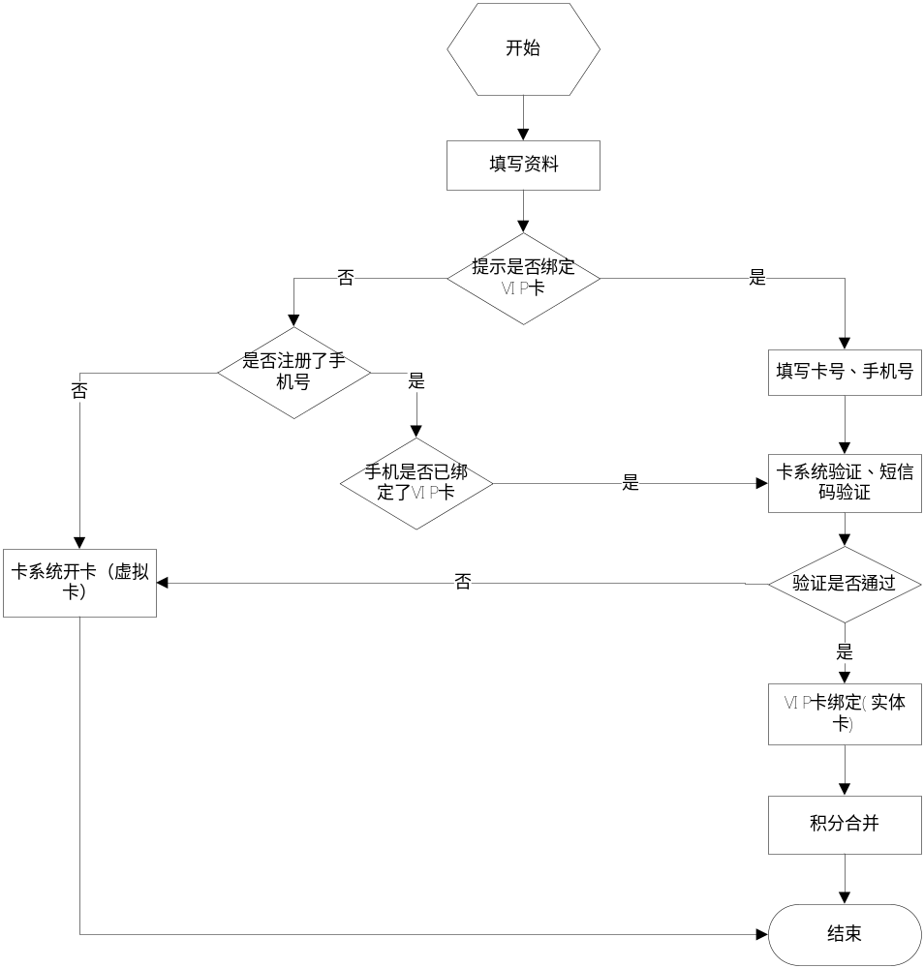

接口
序号 | 系统 | 同步数据
1 | APP | 会员信息查询
2 | APP | 会员注册、认证信息验证
3 | 卡系统 | 注册信息送卡系统
4

企业会员信息管理

业务简单描述
企业会员管理本期项目主要实现企业会员资料的录入、会员资格审查，以及优惠峰值限制。
- 会员资料的录入：客户在APP前台注册会员；
- 会员资料创建完成后，客户提出政企会员这个申请（线下）；
- 会员资格的审核（线下）；
- 审核通过，则大客户服务人员在后台将会员转换为政企会员，并录入政企会员资料；
- 对优惠峰值进行限制。

业务流程及描述

客户创建
政企会员资格审查
会员信息提交
政企会员申请
政企会员升级和资料录入

一、除基本信息外，企业客户要求的信息如下：
序号 | 信息 | 是否必填 | 规则要求 | 说明
1 | 企业性质 | 是 |  | 国有、外资、民营
2 | 所属行业 |  |  | 行业属性
3 | 企业规模 | 是
4 | 企业地址
5 | 联系人姓名 | 是
6 | 所在部门 | 是
7 | 联系人手机号码 | 是 | 手机格式
8 | 联系人电话 | 是
9 | 联系人职位
10 | 联系人Email邮箱
11 | 购买类型/用途 |  | 设定可选，同时可填写
12 | 是否开增值税发票 | 是
13 | 开户银行
14 | 银行账户
二、会员资格审查需要的资料：
序号 | 资料 | 说明
1 | 企业工商营业执照 | 复印件或扫描图片
2 | 企业法人身份证 | 复印件或扫描图片
2 | 联系人身份证 | 复印件或扫描图片（业务确认）

优惠峰值限制设定
规则提交
普遍优惠峰值
特殊优惠峰值

优惠峰值规则的表达：
序号 | 类别 | 优惠峰规则
1 | 普遍优惠峰值 | 单量折扣百分比
2 | 特殊优惠峰值 | 会员号+单量折扣百分比

会员优惠峰值检查时，特殊优惠峰值优先级大于普遍优惠峰值，且二者取最大值。

业务角色与权限
业务操作权限定义如下：
序号 | 功能 | 操作人员
1 | 客户创建 | 电商市场营销部-大客户经理
2 | 客户审查 | 电商市场营销部-大客户总监
3 | 普遍优惠峰值设定 | 电商市场营销部-大客户经理
4 | 特殊优惠峰值设定 | 电商市场营销部-大客户经理
5

业务实体
操作对象实体为：会员。

业务规则
无。

接口
序号 | 系统 | 同步数据
1 | APP | 会员信息查询
2
3
4

会员专属信息管理

业务简单描述
会员专属信息是会员交易或服务需要的一些辅助个人信息，包括VIP账户信息、会员卡账户信息、认证方式信息、优惠券信息、积分信息、地址簿信息、站内消息、好友信息。

业务流程及描述

VIP账户信息绑定
会员注册时，如果未绑定实物卡，默认开虚拟卡。
已开虚拟卡的会员，可以自助绑定实物卡。

VIP实体卡验证
账户绑定信息
（APP）客户发起请求
会员等级升级
- VIP实体卡验证要求
VIP实体卡验证，需要调用卡系统接口验证：
序号 | 验证项 | 验证要求
1 | 实体卡有效性检验 | VIP卡号+手机号，通过短信验证码验证
2 | 卡密码校验
3
二、VIP卡绑定
验证通过后，会员与VIP卡绑定。
VIP卡绑定时，系统自动把VIP卡上的可选信息复制到会员信息中。

三、会员等级升级
会员等级采用就高原则调整：
- 如果VIP实物卡等级高于会员等级，会员升级；
- 如果VIP实物卡等级低于会员等级，会员等级不调整。
会员等级升级通知卡系统升级。

客服解绑VIP实物卡
在会员丢失VIP卡，或丢失会员帐号时，需要对原VIP账户绑定解绑。规则如下：
- 如会员丢失VIP卡，需要：
  - 客服人工解绑VIP卡；
  - 先（在卡系统）冻结原VIP卡；
  - 客户重新办理新VIP卡后，再绑定。
- 如会员号丢失，需要：
  - 客服人工解绑VIP卡；
  - 将原会员号冻结；
  - 客户重新申请会员，绑定VIP卡。

实体卡到期解绑
VIP实体卡到期（降级）时，如果顾客未申请更换卡，卡系统通知会员系统解绑实物卡。
此时，原VIP（实体）卡解绑，会员绑定的VIP卡为虚拟卡。会员等级同步更新。

绑定VIP/会员卡账户查询
绑定VIP/会员卡账户查询，包括从卡系统获取余额、卡状态、卡资金变化记录、卡消费记录。
卡账户验证
账户信息返回
（APP）客户发起请求

- 查询卡基本信息
查询卡基本信息信息包括：
序号 | 数据项 | 说明
1 | 卡状态 | 未激活、在用、冻结
2 | 有效期 | 精确到天
3 | 余额 | 精确到小数点两位
- 查询卡资金变化记录
卡资金变化记录信息包括：
序号 | 数据项 | 说明
1 | 时间 | 精确到秒
2 | 变动事项 | 充值/消费
3 | 变动方向 | 增加/减少
4 | 变动金额
5 | 当时余额

- 查询卡消费记录
卡消费记录信息包括：
序号 | 数据项 | 说明
1 | 时间 | 精确到秒
2 | 订单号 | 链接订单详情
3 | 购买商品
4 | 消费金额

VIP卡信息从卡系统获取，会员卡信息从会员卡管理中获取。

优惠券管理
优惠券管理，包括优惠券（赠送）增加、可用优惠券查询、优惠券使用记录查询，包括订单或促销参与的券，以及广告推送券两种。
优惠券赠送
优惠券增加
（APP）客户发起请求

- 优惠券领用
优惠券赠送领用，将优惠券与会员信息绑定：
序号 | 绑定项 | 要求
1 | 优惠券绑定 | 在促销中心生成、验证优惠券后，记录会员与优惠券。记录信息包括会员号、优惠券号、领用时间、促销活动
2
3
- 可用优惠券查询
可用优惠券查询显示如下信息：
序号 | 数据项 | 说明
1 | 优惠券号
2 | 使用范围
3 | 有效期 | 精确到天
4 | 领用时间
5 | 促销活动
6 | 面额

- 优惠券使用（兑换）信息查询
优惠券使用信息查询显示如下信息：
序号 | 数据项 | 说明
1 | 订单时间
2 | 券类别 | 订单券/广告券
3 | 优惠券面额
4 | 订单号 | 链接订单详情

地址簿信息管理
地址簿管理包括收货地址维护、地址簿列表查询、默认地址设置。
地址簿维护
地址簿
（APP）客户发起请求

- 收货地址维护
收货地址维护包括，地址增加、地址删除和地址修改。
- 地址簿查询
地址簿查询列出会员当前收货地址列表。
- 默认地址
指定一个收货地址为默认收货地址。

积分信息管理
积分信息管理从卡系统定期同步会员的积分余额，定义积分使用规则和查询会员积分消费历史。
- 积分余额情况
积分余额从卡系统同步，并提供查询。
会员积分余额
卡系统积分余额
（APP）会员积分查询

- 积分消费历史查询
积分消费历史查询只查询会员线上的消费记录。
积分余额从卡系统同步，并提供查询。

会员收藏
会员收藏记录会员收藏的商品、商户信息。会员收藏处理包括：
      - 新增收藏；
      - 删除收藏；
      - 收藏查询
收藏类别包括商户、商品。

业务角色与权限
业务操作权限定义如下：
序号 | 功能 | 操作人员
1 | VIP账户信息绑定 | 客户
2 | VIP账户解绑 | XX电商-客户服务部
3 | 会员卡账户绑定 | 客户
4 | 客服修改资料 | 客户
5 | 绑定VIP/会员卡查询 | 客户
6 | 优惠券管理 | 客户
7 | 地址簿管理 | 客户
8 | 积分兑换规则设置 | 大客户经理

业务实体
业务实体包括：会员、VIP卡、会员卡、优惠券、地址簿、积分、收藏。
VIP卡实体：
序号 | 关键字段 | 说明
1 | 卡号
2 | 有效期
3 | 卡类别 | 虚拟卡/实物卡
4 | 有效期 | 适用于实物卡
5 | 卡状态
6

收货地址簿：
序号 | 关键字段 | 说明
1 | 收货人
2 | 所在地区
3 | 街道地址
4 | 邮编
5 | 电话/手机
6 | 是否默认地址
可用优惠券：
序号 | 关键字段 | 说明
1 | 优惠券号
2 | 面额
3 | 领用时间
4 | 参与活动
5 | 有效期
6 | 使用限制
已用优惠券：
序号 | 关键字段 | 说明
1 | 优惠券号
2 | 面额
3 | 兑换时间
4 | 订单号
5 | 券类别
6

收藏信息实体：
序号 | 关键字段 | 说明
1 | 会员号
2 | 收藏类别 | 商品/商户
3 | 收藏对象编码 | 收藏商品/商户的编码
4 | 收藏时间
5
6

业务规则
VIP卡分虚拟卡和实物卡两种。会员不绑定实物卡时，默认生成虚拟卡，会员使用虚拟卡和实物卡的等级制度相同。虚拟卡和实物卡区别在于：
            - 实物卡可以充值、储值、消费；
            - 虚拟卡为电子卡，不能充值、储值和消费。
另外，
- 一个会员只能绑定一张VIP卡；
- 一张VIP卡只能绑定到一个会员。

VIP卡绑定流程：

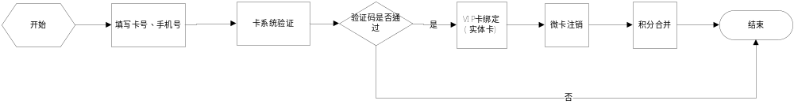

VIP卡变迁规则：
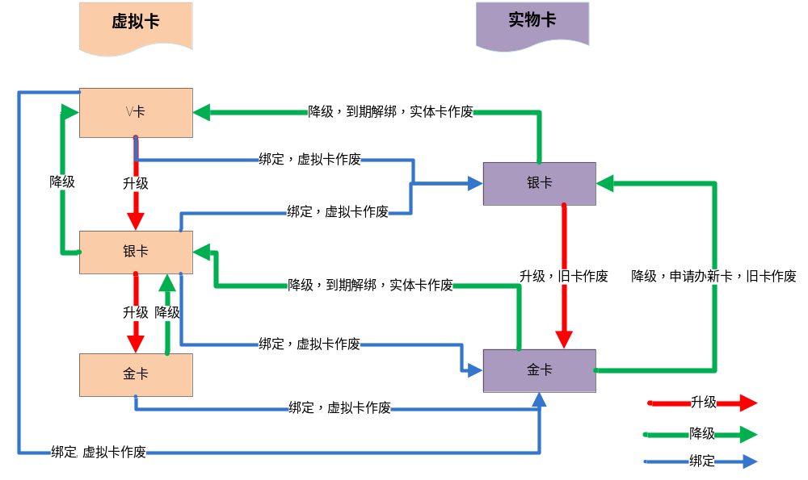

接口
序号 | 系统 | 数据
1 | 卡系统 | 数据同步：会员积分
2 | 卡系统 | 实时查询：积分消费历史、VIP卡/会员卡、VIP卡消费历史
3 | APP | 查询会员VIP、会员卡、优惠券、地址簿和积分信息
4

会员动态信息查询

业务简单描述
会员交互信息查询实现会员与企业的业务交互信息全面查询，包括：
      - 交易信息；
      - 售后跟踪；
      - 缺货登记；
      - 价保记录；
      - 收藏记录。

业务流程及描述

交易信息
交易信息即会员购买消费情况，包括未完成订单、已完成购买记录，以及参与的促销活动。交易信息从订单中心获取。

售后跟踪
售后跟踪信息包括会员咨询记录、投诉记录，及其处理状态。包括：
            - 咨询信息（客服提供数据）；
            - 投诉信息；
            - 资料修改记录。
投诉、咨询记录从客户服务系统获取。

缺货记录
缺货记录为会员登记的缺货记录情况，缺货记录包括：商品编码、商品信息、价格、登记时间等。
缺货记录从商品管理获取。

业务角色与权限
业务操作权限定义如下：
序号 | 功能 | 操作人员
1 | 交易信息查询 | XX电商-客户服务部
2 | 售后跟踪查询 | XX电商-客户服务部
3 | 缺货记录查询 | XX电商-客户服务部
4
5

业务实体
无。

业务规则
无。

接口
无。

会员消费积分回馈

业务简单描述
为提高会员忠诚度，顾客消费时，根据顾客消费金额、购买商品品类，赠送相应数量积分。积分回馈包括：
            - 积分规则管理；
            - 消费积分计算。

业务流程及描述

积分规则管理
积分规则管理实现规则的定义、修改、删除、启用、停用处理。
积分规则要素包括：
序号 | 规则要素 | 规则说明
1 | 商品品类 | 三选一。  单品规则优先级高于品牌、品类；  品牌规则优先级高于品类。
2 | 商品品牌 | 三选一。  单品规则优先级高于品牌、品类；  品牌规则优先级高于品类。
3 | 单品 | 三选一。  单品规则优先级高于品牌、品类；  品牌规则优先级高于品类。
4 | 库区 | 商品所属库区。一个库区归属一个供应商，一个供应商的商品可能会有多个库区
5 | 不积分促销活动 | 不参与积分的促销活动规则列表
6 | 价格档次 | 正价商品、特价商品
7 | 每消费X元 | 整数
8 | 赠送积分N | 正式
9 | 生效截止日期
10 | 状态 | 未启用/已启用/已停用

积分计算
积分计算规则如下：
            - 积分的计算在订单生成时，根据购买消费和参与活动，进行计算。
            - 在顾客收到货，订单状态为配送完毕之前，积分不可用。
            - 配送费用不积分。
            - 如果订单标识了不参与积分（代客下单的批量订单），不计算积分。
            - 促销积分与消费积分叠加。
            - 订单退货时，积分扣减，不生效。
            - 换货是，根据新购买商品重新计算积分，原积分无效。

业务角色与权限
业务操作权限定义如下：
序号 | 功能 | 操作人员
1 | 会员积分规则管理 | 商品管理部专员
2 | 积分计算 | 系统
3
4

业务实体
业务实体包括：订单、促销活动、积分记录。
积分记录实体：
序号 | 数据 | 数据项
1 | 订单号
2 | 商品
3 | 促销活动
4 | 积分额
5 | 生成时间

业务规则
积分规则:
所有等级的会员购买商品，将享受同样的积分优惠，积分标准如下表所示：

商品品类 | 库位 | 正价商品 | 特价商品
服装、鞋类、皮具箱包、体育用品、化妆品、床上用品、母婴玩具（部分） |  | 1元积1分 | 5元积1分
食品饮料、母婴玩具（部分）、厨卫清洁 |  | 2元积1分 | 2元积1分
茶叶、电器 |  | 8元积1分 | 40元积1分
部分限时抢购商品不积分，不定期开展积分活动获取积分.

注：正价商品等同于八折以上（含八折）商品，特价商品等同于八折以下商品。

接口
序号 | 系统 | 同步数据
1 | 卡系统 | 积分赠送
2
3
4

会员等级管理

会员等级管理

业务简单描述
会员等级记录会员级别状态，以及定义会员等级和对于权限说明。

业务流程及描述
会员等级管理
（APP）会员等级查询
会员等级定义

会员等级定义
会员等级定义维护各级别会员的定义、说明和权益。
序号 | 会员级别 | 定义 | 会员权益 | 有效期
1 | 微卡 | 微卡为银卡的下一级别，达到条件可晋升银卡，微卡可在线上线下通用。  卡形态：虚拟卡 | 可积分、享银卡折扣、积分活动兑换礼品，但不返利。 | 永久有效。  会员账户内积分使用有效期为一年
2 | VIP银卡 | 顾客当日购物满800元或当月累计满1500元，可申请VIP银卡。  微卡当日购物满800元或当月累计满1500元，或积分累计达500分，自动升级为银卡。  卡形态：实体卡&虚拟卡 | 具体返利、积分优惠详查“全渠道VIP体系方案”。 | 以每年6月30日为界限：1、当年1月1日—6月30日之间所获得的银卡会员资格的到期时间为次年6月30日。2、当年7月1日—12月31日获得的会员资格到期时间为次年12月31日。  有效期内累计消费大于零可免费自动续银卡资格
3 | VIP金卡 | 顾客当日购物满10000元或累计消费满15000元，可申请VIP金卡。  银卡当日购物满10000元或累计消费满15000元，自动升级为VIP金卡。 | 具体返利、积分优惠详查“全渠道VIP体系方案”。 | 1、当年1月1日—6月30日之间所获得的金卡会员资格的到期时间为次年6月30日。  2、当年7月1日—12月31日获得的会员资格到期时间为次年12月31日。  有效期内累计消费满2000元可自动续金卡资格，不足2000元降级为银卡会员

会员等级状态
会员当前等级记录会员当前等级。需要根据会员当前状态，计算距离下一级别的成长差距。会员等级状态包括：
- 会员等级；
- 下一等级要求。
会员等级信息从卡系统同步更新。

会员自动升降级--卡系统计算
客户消费积分
升级条件判断
会员
升级
会员升降级规则如下：
序号 | 等级A | 等级B | 升级条件 | 降级条件
1 | 微卡 | 银卡 | 当日购物满800元或当月累计满1500元；或积分累计达500分，自动升级为银卡。 | 微卡：自动续卡，永久有效，不降级。  银卡：使用有效期累计消费大于0可免费自动续卡，消费为0降级为微卡。
2 | 微卡 | 金卡 | 当日购物满10000元或累计消费满15000元。 | 金卡：使用有效期内累计消费达2000元可自动续卡，不足2000元降级为银卡。
3 | 银卡 | 金卡 | 银卡当日购物满10000元或累计消费满15000元，升级为金卡

业务角色与权限
业务操作权限定义如下：
序号 | 功能 | 操作人员
1 | 会员等级定义 | 电商市场营销部-市场主管
2 | 会员等级状态 | 客户
3 | 会员自动升降级 | 系统

业务实体
业务实体包括：会员、会员等级。
序号 | 数据 | 规则
1 | 会员等级编码
2

业务规则
序号 | 业务 | 规则
1
2

接口
序号 | 系统 | 数据
1 | 卡系统 | 会员积分变化（触发是否升级）
2 | APP | 会员等级
3 | 智能终端 | 会员等级

黑名单管理

业务简单描述
黑名单会员/客户是指不遵守网上XX购物原则，有意炒货、恶意操作订单造成网上XX损失，以及语言攻击造成网上XX名誉损害的客户。
黑名单管理实现黑名单定义，以及黑名单列表管理。

业务流程及描述

黑名单类型维护
炒货
恶意下单
黑名单类型
恶评

本功能对黑名单进行增删改查自定义处理。

黑名单自动更新
系统定期根据黑名单类型规则，扫描会员信息，对符合条件的数据进行黑名单标识。对于符合复活条件，自动退出黑名单列表。
自动更新主要用于自动扫描黑名单嫌疑行为、客户，加入嫌疑名单。
类型匹配、恢复条件匹配
黑名单列表
自动扫描

更新黑名单规则：
序号 | 类型 | 更新规则
1
2
3
4

黑名单服务
      - 黑名单判断
根据会员信息，查询会员是否在某个黑名单类型列表中，面向订单管理、APP提供相关的判断。
判断输入：会员号；
判断输出：会员号、黑名单类型、加入日期。

      - 黑名单加入
在疑似炒货、恶意下单等订单审核时，将会员列入黑名单列表。包括会员号、黑名单类型。

黑名单手工维护
手工维护负责将异常购买、异常投诉会员，经确认审批后，加入黑名单列表。对于符合复活条件的的，退出黑名单列表。
数据分析、审批
黑名单列表
异常行为发现
手工加入黑名单规则：
序号 | 类型 | 更新规则
1 | 炒货 | 人工根据订单审核情况标识
2 | 恶意下单 | 人工根据订单退换货情况标识
3 | 恶评 | 人工评论审核审核标识
4

业务角色与权限
业务操作权限定义如下：
序号 | 功能 | 操作人员
1 | 黑名单类型维护 | 电商市场营销部-市场主管
2 | 黑名单手工维护 | 客户服务部
3 | 黑名单自动更新 | 系统

业务实体
业务实体包括：会员、黑名单类型、黑名单列表。

业务规则
黑名单类型 | 准入规则 | 复活规则 | 黑名单用户权限 | 系统识别需求
炒货 | 1、购买商品已明显超过自用数量，商城有权对订单不予以确认。  2、对于收货人信息类同（电话或收货人为同一人），使用同一姓名、地址、电话，并采取多个帐号重复下单的情况，网上XX将对多余会员账户进行处理（只保留一个有效会员账户）。 | 1、顾客自己通过会员中心“账户保护”发起黑名单解禁申请；  2、顾客联系客服人工申请解禁；  3、达到封禁日期后，系统自动解禁顾客账户。 | 该会员账号X个月内不可下单，X个月后自动解封；  顾客仅能登陆账号浏览网站，不可下单，下单时弹出对话框提醒“您的账号因炒货行为被冻结，请申请解禁，或联系客服” | 1、购买同一商品数量超过X件  2、15天内，同一顾客ID下单数量超过3单  3、15天内，同一姓名/收货地址/电话顾客下单数量超过3单（不同的下单会员ID）  出现如上情况，系统自动在该订单上标识“预警”符号，提醒客服人员人工确认订单时再次核实。经核实后确实为炒货顾客，手工将此顾客加入“炒货黑名单”
恶意下单、退换货 | 恶意提交订单、无故拒收、退换货，造成网上XX失损的 | 1、顾客自己通过会员中心“账户保护”发起黑名单解禁申请；  2、顾客联系客服人工申请解禁；  3、达到封禁日期后，系统自动解禁顾客账户。 | 顾客可登陆账号浏览网站，可下单，仅提供在线支付方式付款；下单时弹出对话框提醒“您的账号因不良行为被冻结货到付款支付方式，请申请解禁，或联系客服” | 1、5天内同一顾客ID取消3张订单  2、10天内同一顾客ID拒收、退换拒收货共5单  系统对ID所显示的订单、退换拒意向单进行标识，如恶意下单、恶意退换拒等，经核实属实，人工添加“恶意下单、退换货”类型中
恶评 | 恶意评论商品、发表留言且内容带有攻击性，造成网上XX名誉受损的 | 1、顾客自己通过会员中心“账户保护”发起黑名单解禁申请；  2、顾客联系客服人工申请解禁；  3、达到封禁日期后，系统自动解禁顾客账户。 | 该会员账号X个月内不可下单，X个月后自动解封；  顾客仅能登陆账号浏览网站，不可下单，下单时弹出对话框提醒“您的账号因炒货行为被冻结，请申请解禁，或联系客服” | 1个月内同一顾客ID对所售全部订单中的商品进行评论，且评论中频繁带有（投诉、非常失望、垃圾、骗人、假冒、伪劣、违约行为、道德败坏、店大欺人、到315投诉这样的文字）  系统对评论内容标识“预警”符号，提醒客服人员谨慎审核评论。经核实后为恶评，手工将此顾客加入“恶评黑名单”

接口
序号 | 系统 | 数据
1 | APP | 会员等级状态、等级说明
2 | APP | 黑名单限制
3 | 智能终端 | 黑名单限制

会员分群
会员分群通过建立不同的群标签，实现群成员的管理，以用于促销活动、营销推广等。会员群的管理包括群创建、群成员管理等功能。

会员群管理

业务简单描述
会员分群管理包括几个步骤：
- 针对促销和营销需要，确定会员特征，如个人大客户、政企大客户，建立会员群；
- 增加群成员，批量导入，或者根据属性搜索定位加入参与；
- 减少群成员，将不符合条件的群踢出，可以全部、多选或单个剔除。

业务流程及描述

群创建与管理
群创建与管理实现会员群的基本信息建立与维护，包括创建、删除。群基本信息包括群名称、群代码、群标签等信息。规则如下：
- 新建立的群为空群；
- 已有群成员的群不能删除。

群成员管理
群成员管理实现群成员的单个、批量增加和剔除。
- 增加成员
增加成员包括以下方式：
- 单个增加，根据会员号、手机号、邮箱快速搜索定位会员，并将会员加入群；
- 批量增加，支持通过cvs文件，批量导入成员（支持通过筛选、查询，对符合条件的会员进行批量添加）。
- 导入导出成员数据
支持对指定的群成员数据导出为本地文件，或从本地文件导入：
      - 一次只能导入导出一个群的所有数据；
      - 导出文件为cvs格式。
- 剔除成员
剔除成员包括以下方式：
- 单个剔除，选中某个成员，直接剔除；
- 多个剔除，连续选择多个成员，剔除；
- 清空群，一键删除所有成员。

会员分群判断
会员分群标签判断，根据会员号，判断会员是否某个群标签成员。如个人大客户、企业大客户。

后台自动分群
考虑交易系统效率，主要对相对简单规则自动分群。
系统支持自动识别非活跃会员，每月运行一次。
自动分群规则要素：
序号 | 群分类规则 | 规则定义 | 说明
1 | 购物时间周期 | 购买时间在X-Y时间段内 | 分类规则应支持多维度查询；  分群数据可导出
2 | 购物频次规则 | 最近X时间段内有Y次购物 | 分类规则应支持多维度查询；  分群数据可导出
3 | 购物品类/品牌/单品规则 | 有购买X过品类/品牌/单品商品 | 分类规则应支持多维度查询；  分群数据可导出
4 | 购买金额规则 | 购物金额低于/高于X元 | 分类规则应支持多维度查询；  分群数据可导出
5 | 登陆维度 | 在X时间周期内登陆过 | 分类规则应支持多维度查询；  分群数据可导出
6 | 关联购物券/会员卡/积分 | 顾客账户内有X购物券  顾客账户内有X元会员卡  顾客账户内积分金额为X | 分类规则应支持多维度查询；  分群数据可导出
7 | 购物车维度 | 购物车中有指定品牌、品类、单品 | 分类规则应支持多维度查询；  分群数据可导出
8 | 会员基础信息筛选 |  | 分类规则应支持多维度查询；  分群数据可导出
  在X时间周期内注册
  会员账户分群（企业会员/普通会员）
  会员等级分群（微卡、银卡、金卡）
  手机号码分群（135、189等），区分运营商
  所在地区分群
  性别分群
  年龄阶段分群
  生日分群（年/月/日）
  婚姻状况分群（已婚/未婚）
  子女状况分群
  教育程度分群
  所属行业分群
  月均收入分群
  身高分群
  体重分群
  所穿鞋码分群
  喜欢的品牌/品类分群
  家庭人口数分群

会员分群规则针对相对固定的分群预定义，系统定期自动执行。考虑执行效率和对日常交易的影响：
            - 系统定时执行预定的分群规则；
            - 预定义的分群规则，可以修改参数，不增加、减少规则因子。

大客户群
根据会员的消费、活跃度等情况，将部分高价值客户列为大客户，享受相应营销、服务或促销。
大客户分个人大客户、政企大客户。

业务角色与权限
业务操作权限定义如下：
序号 | 功能 | 操作人员
1 | 群创建与维护 | 电商市场营销部-市场主管
2 | 群成员管理 | 电商市场营销部-市场主管
3
4

业务实体
业务实体包括：会员群、群成员。
会员群实体：
序号 | 关键字段 | 说明
1 | 群代码
2 | 群名称 | 不超过48字符
3 | 群标签
4 | 创建日期 | 日期，系统自动生成
5 | 创建人 | 系统根据角色记录
6 | 说明 | 不超过128个字符
群成员实体：
序号 | 关键字段 | 说明
1 | 群代码 | 来自群实体，或者群标识
2 | 会员号 | 或者会员标识
3 | 会员名称 | 来自会员信息
4 | 会员手机号码 | 来自会员信息
5 | 会员邮箱 | 来自会员信息

业务规则
序号 | 数据 | 规则
1 | 群代码规则
2
3

接口
无。

会员请求处理
会员请求处理支持对会员通过网上XX申请的价保、咨询和投诉的处理，针对会员请求，进行答复和处理。

会员请求处理

业务简单描述
会员请求处理包括两方面功能：
      - 价保申请处理，记录会员价保申请，并进行处理；
      - 投诉处理，对会员商品、服务投诉进行处理。

业务流程及描述

价保记录
对会员提出的合理价保申请，在与客户沟通，确认符合条件后，由客服人员进行记录，提交处理，等待审核。
            - 录入的价保记录为“申请状态”；
            - 提交的价保申请，需要对商品、订单、会员号进行符合性校验。

价保处理
由授权人员对会员的价保申请进行审核，确认是否可以执行。
      - 不符合条件的申请，拒绝后，申请即处理完成；
      - 同意执行的申请，必须已超过退货期；
      - 价保处理将金额充值进入会员的会员卡账户。

投诉处理
会员对商品、商户、促销活动投诉意见，由授权人员进行跟进处理，并记录处理结果。
1.投诉意见默认为“申请”状态，在处理完成后，为“已处理”状态。
2.支持投诉记录导出功能。
3.投诉任务的分派、转发等，在客服系统统一处理。

业务角色与权限
业务操作权限定义如下：
序号 | 功能 | 操作人员
1 | 价保记录 | 客户服务部部
2 | 价保处理 | 客户服务部-主管
3 | 咨询处理 | 客户服务部部
4 | 投诉处理 | 客户服务部部

业务实体
业务实体包括：价保、投诉。
价保实体：
序号 | 关键字段 | 说明
1 | 会员号
2 | 提交时间 | 日期，系统自动生成
3 | 商品
4 | 订单号
5 | 价保理由
6 | 价保金额
7 | 处理状态
8 | 处理人
9 | 处理时间

投诉实体：
序号 | 关键字段 | 说明
1 | 会员号
2 | 时间 | 日期，系统自动生成
3 | 商品
4 | 商户
5 | 促销活动
6 | 投诉理由
7 | 渠道来源 | 移动终端
8 | 处理状态
9 | 处理人
10 | 处理结果
11 | 处理时间

业务规则
无。

接口
序号 | 系统 | 数据
1 | APP | 咨询、投诉申请
2

站内消息管理
消息管理实现站内消息的后端统一处理，面向各渠道提供统一的消息接收、查询、删除和状态管理。

业务简单描述
消息管理支持消息的处理过程管理，包括：
            - 消息接收；
            - 消息查询；
            - 消息删除；
            - 阅读状态处理。
站内消息分两种类型：
            - 点对点消息，即指定某会员接收的消息，如订单状态通知的发货、超时付款等；
            - 全站消息，站内针对所有会员的消息广播，如密码安全性注意。

业务流程及描述
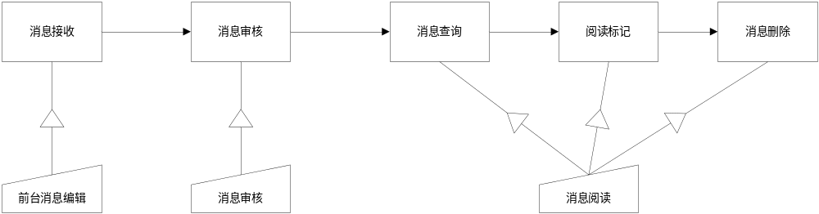

消息接收
接收各渠道的消息发起的消息，生成消息记录。新生成的消息为“新建”状态。

消息审核
消息审核，对全站广播消息需要审核后，再发布。审核后的消息为“已审核”状态。

消息查询
消息查询，根据接收对象查出消息：
- 接收对象为会员本人的消息；
- 全站广播、非“新建”状态的消息。

消息删除
消息删除，将消息标记为“已删除”状态，不再可见。

阅读处理
消息阅读，将消息标记为“已阅读”状态。

业务角色与权限
无。

业务实体
业务实体包括：消息、会员。
消息实体：
序号 | 关键字段 | 说明
1 | 发送人 | 会员号、XX管理员
2 | 接收人 | 会员号、所有人
3 | 消息标题 | 不超过32个字符
4 | 消息内容 | 不超过128个字符
5 | 生成时间 | 精确到秒
6 | 状态 | 新建/已审核/已阅读/已删除
7 | 状态变更时间 | 精确到秒
8
9

业务规则
无。

评论咨询管理
评论咨询管理对客户在线评论进行规范、审核和奖励，规范客户行为，提高响应水平，优化客户体验。包括咨询回复模板管理、评论审核、批量奖励规则管理，以及评论事件触发。

评论审核

业务简单描述
评论审核包括自动和人工审核两种方式。
需要能根据客户填写的星级选择，满足自动审核的评论系统自动处理。对于需要人工审核的评论，需要转客服人工审核、回复两者关联起来，评论小组的客服专员能可以对客户评论送积分。
客户评论某个商品，在网站前台有快捷模板，无需打字，直接勾选，就能评论商品，保留手工输入功能。

业务流程及描述
商品评论流程如下：
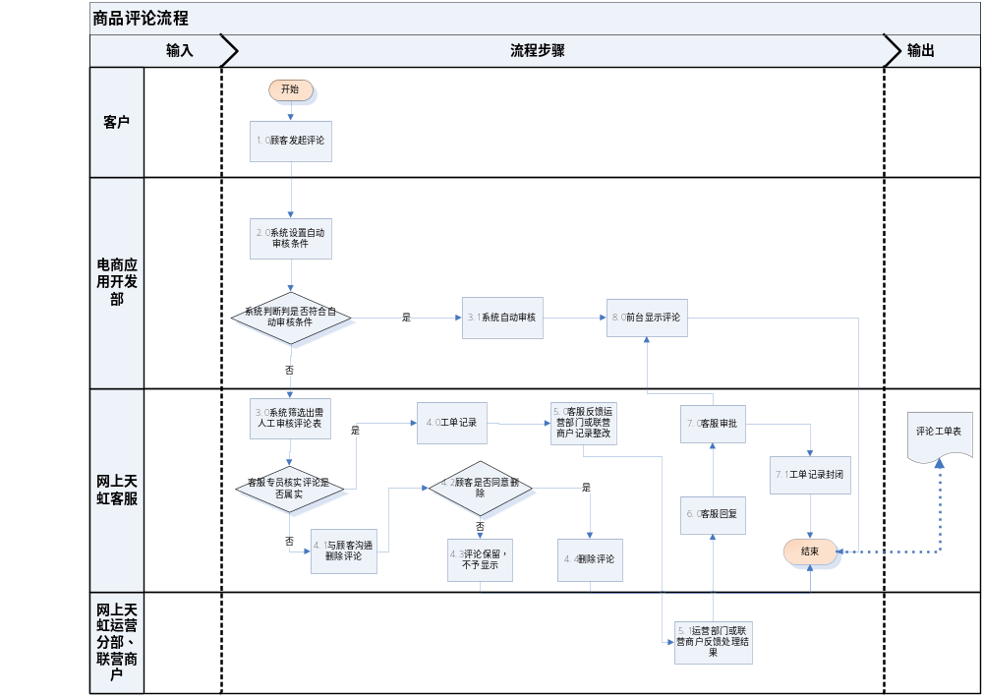

关键字定义
关键字定义对客户评论进行自动初审，包括3类：
- 非法关键字：不符合法律法规要求、不文明用语、不雅语言、禁忌词汇；
- 疑问关键字：会员评论中带有疑问的用词；
- 恶评预警关键字：存在恶评嫌疑的关键字。
关键字的定义提供导入、增加、修改和删除功能。
前端网站对会员输入评论在提交时，进行关键字判断，对关键字进行提醒。

自动审核
自动审核对评论进行规则匹配，对需要自动审核的评论进行过来，转入待人工审核状态。自动审核通过的评论为“已审核”状态。自动审核处理流程：
- 检查是否需要人工审核，如不需要，审核通过；
- 检查是否存在恶评嫌疑，如果是，标记“恶评预警“状态。
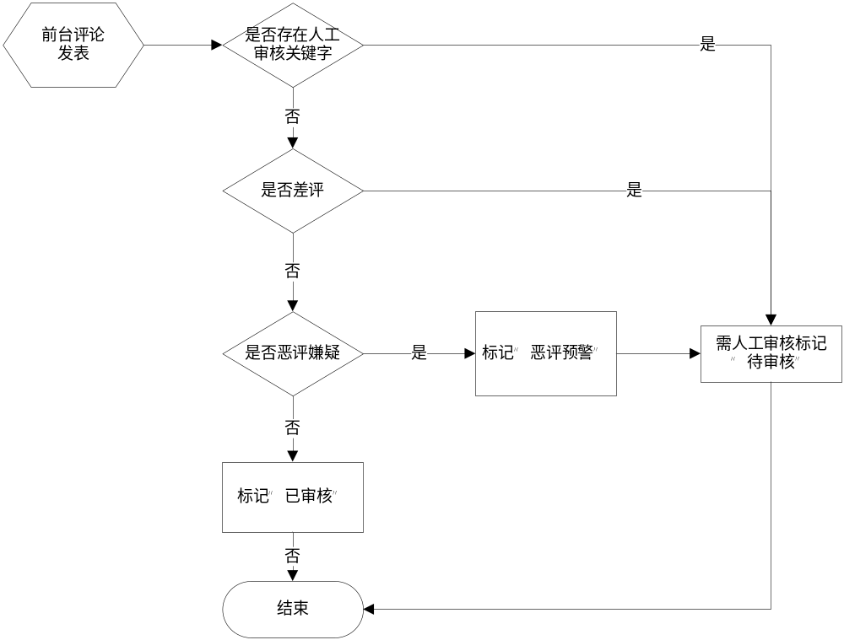

人工审核
人工审核对未自动审核通过的评论，如恶意诋毁，恶意灌水进行人工处理。审
核工单可以根据评论渠道区分查询。
审核处理包括：
- 审核通过，将评论设置为“已审核”状态；
- 审核不通过，将评论“审核未通过”状态，不再显示；
- 对于标记“恶评预警”的评论，如果是恶评，将会员加入“恶评黑名单”；
- 将会员加入黑名单，将发布评论的会员打入黑名单列表。

流程描述：

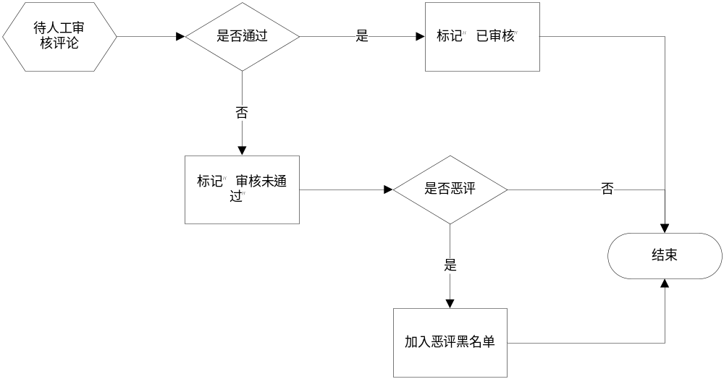

业务角色与权限
业务操作权限定义如下：
序号 | 功能 | 操作人员
1 | 关键字定义 | XX电商-客户服务部
2 | 自动审核 | 系统
3 | 人工审核 | XX电商-客户服务部

业务实体
业务实体包括：客户评论。
评论实体：
序号 | 关键字段 | 说明
1 | 评论标签
2 | 评论内容 | 限200字，屏蔽“投诉、垃圾、骗人、假冒”等关键字
3 | 商品编码
4 | 商户编码
4 | 会员号 | 评论发表人
5 | 发表时间 | 精确到秒
6 | 处理状态 | 未审批/已审批/审批未通过/已回复
7 | 恶评预警 | 是/否
8 | 审核人
9 | 审核时间
10 | 渠道来源 | APP/移动终端
11 | 满意度等级 | 好、中、差评
12 | 评论星级 | 一星、二星，三星、四星、五星

业务规则
- 评论等级定义
评论星级 | 对应说明 | 满意度等级 | 标签 | 备注
一星 | 非常不满意 | 差评 | 客服可手工将优选评论加标签：精选、最热、最火等。 | 顾客仅需选择星级，每一星级自动对应到好、中、差各级别，进行数据统计。
二星 | 不满意 | 差评 | 客服可手工将优选评论加标签：精选、最热、最火等。 | 顾客仅需选择星级，每一星级自动对应到好、中、差各级别，进行数据统计。
三星 | 满意 | 中评 | 客服可手工将优选评论加标签：精选、最热、最火等。 | 顾客仅需选择星级，每一星级自动对应到好、中、差各级别，进行数据统计。
四星 | 很满意 | 好评 | 客服可手工将优选评论加标签：精选、最热、最火等。 | 顾客仅需选择星级，每一星级自动对应到好、中、差各级别，进行数据统计。
五星 | 非常满意 | 好评 | 客服可手工将优选评论加标签：精选、最热、最火等。 | 顾客仅需选择星级，每一星级自动对应到好、中、差各级别，进行数据统计。

- 转人工审核的评论
  - 包含非法、恶评、疑问关键字的，需要人工审核；
  - 三星以下（含三星）的所有评论需要人工审核；
  - 四星、五星，且不带关键字的评论自动审核。

- 恶评预警规则
1个月内同一会员ID对所售全部订单中的商品进行评论，且评论中频繁带有（投诉、非常失望、垃圾、骗人、假冒、伪劣、违约行为、道德败坏、店大欺人、到315投诉这样的文字）。
系统对评论内容标识“预警”符号，提醒客服人员谨慎审核评论。
经核实后为恶评，手工将此顾客加入“恶评黑名单”。

接口
序号 | 系统 | 数据
1 | APP | 评论信息
2

事件触发

业务简单描述
事件触发在登记会员咨询和评论时，需要激活的后续事件记录。
会员咨询时，对需要缺货登记或了解后续促销活动信息的，进行记录和管理。咨询事件由客服人员批量处理。
会员评论时，触发评论审核判断。

业务流程及描述

评论事件登记

评论事件触发记录
客户评论提交
评论审核
评论事件触发的记录，在评论审核时处理。具体在评论审核流程中描述。
评论奖励作为营销规则进行设置，在没有奖励规则时，评论不进行奖励；当营销活动有需要激励评论时，可开展评论奖励促销活动

业务角色与权限
业务操作权限定义如下：
序号 | 功能 | 操作人员
1 | 评论事件登记 | 系统
2
3
4

业务实体
业务实体包括：客户评论。

业务规则
无。

接口
序号 | 系统 | 数据
1 | APP/APP终端 | 评论信息
2
3

会员卡管理
会员卡是APP平台的会员虚拟账户，用于顾客资金的储值、消费支付，每个会员一个会员卡账户。
- 会员卡上的资金，是会员/顾客的资金预存账户；
- 会员卡是的资金，没有使用有效期限制；
- 会员/顾客退货，资金优先退回会员卡帐户；如会员/顾客要求，可以原路退还；
- 会员卡上的资金，不可以转入银行卡。
- 会员卡与现有卡系统在管理、资金归集上无关，独立管理。
会员卡管理包括卡信息管理、卡账户余额管理。

会员卡信息管理

业务简单描述
卡信息管理提供会员卡创建、查询、冻结/解冻、合并等管理和服务功能。

业务流程及描述

会员卡创建
会员卡在会员注册时创建，自动创建。会员卡创建时：
  - 生成卡号，并与会员绑定；
  - 建立子账户，账户余额为零；
  - 新创建卡为未激活状态，可以充值，但不能支付。

会员卡查询
会员卡查询提供如下查询方式：
    - 卡状态查询，查询/验证会员卡是否有效、冻结；
    - 卡余额查询，查询会员卡的当前余额，内部查询可以列出各子账户余额；
    - 交易历史查询，查询会员卡的充值、支付历史记录

会员卡冻结/解冻
在会员身份本盗用、会员卡盗刷、会员合并等情况时，可以由后端客服人员对卡进行冻结/解冻。
会员卡冻结后，不能充值，其余额也不能使用和支付。
只有后端客服人员才可以对会员卡进行解冻处理。

会员卡合并
卡合并与会员合并操作同步进行，在会员合并时发起。会员卡合并时：
      - 原卡余额转移到目标卡，按相同子账户余额对待转移；
      - 原会员卡进入冻结状态。

会员卡激活
会员卡生成时，默认“未激活”状态。未激活的会员卡，只能充值，不能用于支付。
会员卡激活流程如下：
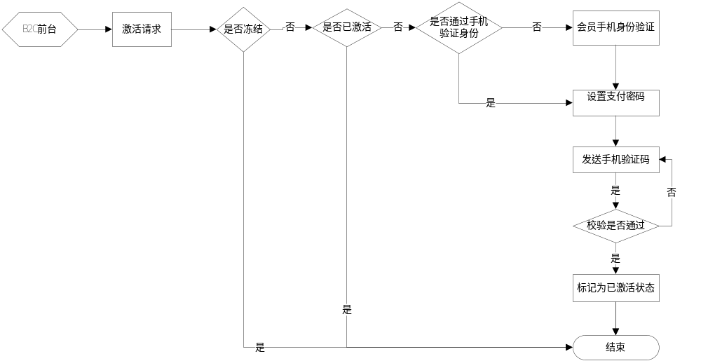
        - 已冻结的卡，不能激活；
        - 激活会员卡的会员，必须通过手机身份验证（即只有通过手机验证，才能使用会员卡支付）；
        - 会员卡激活采用短信验证码校验方式；
        - 设置支付密码时，可以设置密码保护问题。

支付密码修改
已激活的会员卡，可以进行支付密码修改。支付密码修改流程如下：

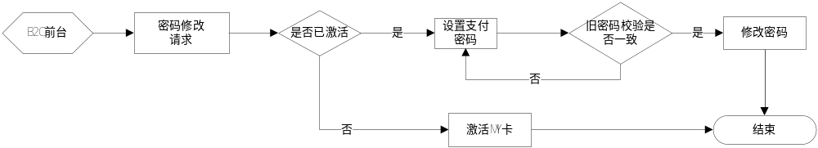
支付密码修改需要校验原密码的一致性。

支付密码重置
会员如忘记密码，可以发起重置支付密码。
支付密码重置端到端流程如下：

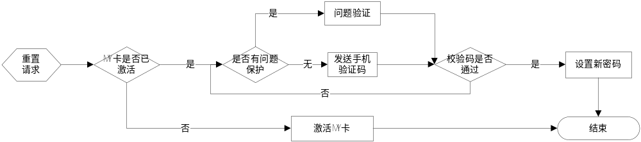
1.重置密码有两种方式：
a.根据会员手机号，通过短信验证码验证，重置密码；
b.如果会员设置了问题保护，答对问题，系统自动方式重置链接到邮箱。会员根据重置链接设置新密码。

业务角色与权限
业务操作权限定义如下：
序号 | 功能 | 操作人员
1 | 卡创建/生成 | 系统
2 | 卡查询 | 系统/客服人员
3 | 卡冻结 | 系统/客服人员
4 | 卡解冻 | 客服人员
5 | 卡合并 | 客服人员
6 | 会员卡激活 | 客户（APP）
7 | 支付密码修改 | 客户（APP）

业务实体
业务实体包括：会员卡、卡操作日志。
会员卡实体：
序号 | 关键字段 | 说明
1 | 卡号 | 卡号生成规则：
2 | 会员号
3 | 子账户 | 储值帐户/购卡返利帐户/积分返利账户/赠送账户
4 | 子帐户余额
5 | 支付密码 | 加密算法：
6 | 激活状态 | 未激活/已激活
7 | 卡状态 | 有效/已冻结

会员卡操作日志：
序号 | 数据 | 数据项
1 | 卡号 | 会员卡号
2 | 时间 | 精确到秒
3 | 操作 | 创建/解冻/冻结
4 | 操作人员 | 系统或工号

业务规则
序号 | 数据 | 规则
1 | 会员卡号规则
2 | 支付密码要求 | 为数字、字母，以及*-&@特殊支付的组合，至少6位。
3
4

接口
无。

会员卡账户管理

业务简单描述
会员卡账户管理实现对账户、余额的处理，包括充值、支付。
会员卡充值资金来源包括以下4种情况：
          - 储值，即购买充值，包括会员在线购买或在第三方代购款，以及退货款；
          - 购卡返利，会员购买会员卡赠送金额，如充1000元送100元；
          - 积分返利，会员积分兑换会员卡；。
          - 活动赠送，会员参与促销活动赠送的会员卡金额。
不同资金来源，对应相应子账户。因此，会员卡子账户包括：
  - 储值（本金）帐户：资金来源于会员/顾客购买、（非会员卡返利、赠送账户支付的）退货款充值；
  - 购卡返利帐户：资金来源会员购买会员卡赠送；
  - 积分返利账户：通过积分兑换的会员卡金额；
  - 赠送账户：参与促销等活动赠送会员卡金额。

业务流程及描述

在线购买充值
会员卡充值时，根据资金来源，进入相应子账户，并累加子账户余额。在线购买充值到会员自身的会员卡账户。
在线购买端到端业务流程如下：
1.会员在线购买下单；
2.在线支付成功后即开始充值；
3.充值本金进入储值子账户，赠送金额进入赠送账户。

代购充值
代购充值为第三方批量购买，并分布分发充值到指定会员会员卡账户。
代购充值端到端业务流程如下：
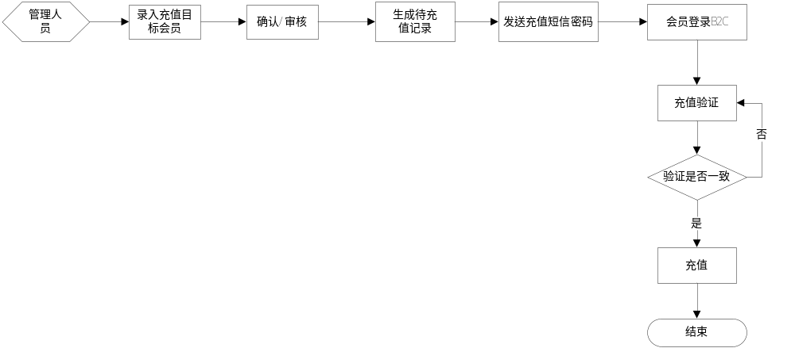
            - 充值目标顾客由后端管理人员录入；
            - 审核确认后，生成待充值单；
            - 目标顾客登录网上XX，输入充值序列号，点击验证；
            - 填入手机号会收到验证码；
            - 通过验证码验证后，充值金额充入该登陆账号；
            - 充值成功后，充值单为“已充值”状态，并生成交易记录。

支付
会员使用会员卡支付前，必须先激活会员卡，并设置支付密码。如果会员卡未激活，需要提醒激活卡。
支付流程如下：
              - 会员支付前，校验支付密码；
              - 支付成功后，根据优先顺序扣减子账户余额，并生成交易记录。
交易记录需要反映该交易会员卡支付总额，以及各子账户支付额。另外，
  - 会员卡支付部分的购买金额，不开具发票；
  - 会员/顾客退货时，也不开具发票，需要客服先与客户确认是否接受。

会员卡支付退款
通过会员卡支付的货款，发生退款时，支付的货款原路回到原子账户。
非会员卡支付的货款，如果退款到会员卡，充值到储值账户。

业务角色与权限
业务操作权限定义如下：
序号 | 功能 | 操作人员
1 | 在线购买充值 | 会员（APP）
2 | 代购充值
3 | 支付 | 系统（APP）
4

业务实体
业务实体包括：会员卡交易记录、购买充值单。
会员卡交易记录：
序号 | 数据 | 数据项
1 | 交易流水
2 | 时间 | 精确到秒
3 | 业务摘要 | 充值/支付
4 | 资金变动方向 | 增加/减少
5 | 变动金额
6 | 当时余额
7 | 子账户 | 多子账户循环
8 | 子账户变动金额 | 多子账户循环
9 | 交易订单号
10 | 购买商品
11

购买充值单：
序号 | 数据 | 数据项
1 | 批号 | 购买批号
2 | 单位/个人
3 | 说明
4 | 充值手机号 | 充值目标会员手机
5 | 充值序列号 | 系统自动生成，序列号规则：
6 | 充值额度 | 元，精确到小数点后2位

业务规则
序号 | 数据 | 规则
1 | 充值序列号规则
2 | 各子账户支付优先顺序 | 赠送 > 积分返利 > 购卡返利 > 储值
3 | 充值短信模板 | 被填入手机号码的顾客，手机会收到以下短信：（网上XX会员卡，金额***元，兑换号：***，请登录个人中心激活。以会员卡购买的商品，无法开具发票。详询【网上XX】）
4

接口
无。

会员跟踪
会员跟踪实现对会员在网访问、购买消费和收藏行为进行统计和跟踪。

浏览记录跟踪

业务简单描述
浏览记录跟踪获取采集的用户浏览行为信息，并进行统计。考虑数据处理压力，建议每天增量获取。

业务流程及描述
数据获取
行为记录
会员浏览分析
- 分类统计
会员分类统计对所有会员的浏览行为进行统计，按日期、频道/栏目、商品类、促销活动等维度统计：
序号 | 统计维度 | 统计指标
1 | 频道/栏目关注度 | 日期（区间）、频道/栏目、访问量（排序）、区域、平均浏览时间、跳出率、二跳率
2 | 商品类 | 日期（区间）、商品类、访问量（排序）、区域、平均浏览时间、跳出率、二跳率
3 | 促销活动类 | 日期（区间）、促销活动、访问量（排序）、区域、平均浏览时间、跳出率、二跳率

- 会员个性统计
会员个性统计针对会员近一个月的浏览情况进行统计，统计结果保留：
序号 | 统计类 | 统计指标
1 | 活跃度 | 登录次数、最近一次登录
2 | 关注促销 | 时间段、促销活动、访问次数、平均浏览时间
3 | 关注商品 | 时间段、促销活动、访问次数、平均浏览时间
4 | 关注品类 | 时间段、品类、访问次数、评价浏览时间
5

业务角色与权限
业务操作权限定义如下：
序号 | 功能 | 操作人员
1 | 浏览记录分类统计/查看 | 电商市场营销部-市场主管
2 | 会员个性统计/查看 | 电商市场营销部-市场主管
3
4

业务实体
业务实体包括：会员、浏览记录。

业务规则
会员浏览记录采集点：
序号 | 采集点 | 采集数据
1 | 登录 | 会员登录情况、活跃情况
2 | 收藏 | 会员收藏信息
3 | 购物车订单提交 | 会员购买情况
4 | 订单确认 | 会员购买情况
5 | 商品详情 | 关注商品情况
6 | 促销详情说明 | 关注促销情况

接口
序号 | 系统 | 数据
1 | Google Analysis | 访问记录
2

购买记录跟踪

业务简单描述
购买记录跟踪从订单管理中心获取用户的购买行为信息，并进行统计。

业务流程及描述
数据获取
客户消费记录
会员购买分析
- 购买分类统计
会员分类统计对所有会员的近一个月的购买行为进行统计，按日期、品牌、商品类、促销活动等维度统计：
序号 | 统计维度 | 统计指标
1 | 品牌类 | 日期（区间）、会员等级、频道/栏目、下单数（排序）、下单金额（除购物券、除折让）
2 | 商品类 | 日期（区间）、会员等级、商品类、浏览量、购买量（排序）、购买金额
3 | 促销活动类 | 日期（区间）、会员等级、促销活动、页面浏览量、下单数、下单金额
4
- 购物车分类统计
会员分类统计对所有会员的近一个月的购物车行为进行统计，按日期、品牌、商品类、供应商等维度统计：
序号 | 统计维度 | 统计指标
1 | 品牌类 | 日期（区间）、频道/栏目、下单量（排序）、取消量
2 | 商品类 | 日期（区间）、商品类、下单量（排序）、取消量
3 | 供应商类 | 日期（区间）、供应商、下单量（排序）、取消量
4
- 会员个性统计
会员个性统计针对会员近一年的消费情况进行统计，统计结果保留：
序号 | 统计类 | 统计指标
1 | 购物信息 | 日期（区间）、累计购物次数、累计购物金额、最近一次购物时间、配送区域、支付方式、配送方式
2 | 购买商品类 | 日期（区间）、商品类别、购买量、购买金额、最近一次购买时间
3 | 购买品牌类 | 日期（区间）、品牌、购买次数、购买金额、最近一次购买时间
4

业务角色与权限
业务操作权限定义如下：
序号 | 功能 | 操作人员
1 | 购买记录分类统计/查看 | 电商市场营销部-市场主管
2 | 购物车行为统计/查看 | 电商市场营销部-市场主管
3 | 会员个性统计/查看 | 电商市场营销部-市场主管
4

业务实体
业务实体包括：会员、购买记录、购物车记录。

业务规则
无。

接口
无。

收藏记录跟踪

业务简单描述
收藏记录跟踪从会员的收藏行为获取信息，并进行统计。考虑数据处理压力，建议每天从APP增量获取。

业务流程及描述
数据获取
会员收藏记录
会员收藏分析
- 分类统计
会员分类统计对所有会员的收藏行为进行统计，按日期、店铺、商品等维度统计：
序号 | 统计维度 | 统计指标
1 | 店铺关注度 | 日期（区间）、店铺、收藏量（排序）
2 | 商品类 | 日期（区间）、商品类、收藏量（排序）
- 会员个性统计
会员个性统计针对会员的近半年收藏情况进行统计，统计结果保留：
序号 | 统计类 | 统计指标
1 | 关注商品类 | 商品类、收藏量
2 | 关注品牌类 | 品牌类、品牌明细、收藏量

业务角色与权限
业务操作权限定义如下：
序号 | 功能 | 操作人员
1 | 收藏记录分类统计/查看 | 电商市场营销部-市场主管
2 | 会员个性统计/查看 | 电商市场营销部-市场主管
3

业务实体
业务实体包括：会员、收藏记录。

业务规则
无。

接口
序号 | 系统 | 数据
1 | APP | 收藏记录
2

会员发展统计

业务简单描述
会员发展统计对会员的整体发展情况，包括会员发展数量、增长情况、各类会员分布等进行统计。

业务流程及描述
会员发展统计包括总体分布、增量、发展速度等维度：
序号 | 统计维度 | 统计指标
1 | 总体分布 | 会员等级、当前数量
2 | 增量情况 | 会员等级、新会员数、老会员数
 | 发展速度 | 会员等级、上月发展数量、本月发展数量

业务角色与权限
业务操作权限定义如下：
序号 | 功能 | 操作人员
1 | 会员发展统计查看 | 电商市场营销部-市场主管
2
3

业务实体
业务实体包括：会员。

业务规则
无。

接口
序号 | 系统 | 数据
1
2

- 非功能性需求

性能需求

安全需求
无

可靠性需求
无

易用性需求
无

其它需求
无
- 待定问题
- 会员卡在哪里生成？--支付模块

